Харківський національний університет імені В. Н. Каразіна Факультет комп'ютерних наук

Кафедра штучного інтелекту та програмного забезпечення

ЗВІТ

З ЛАБОРАТОРНОЇ РОБОТИ №1

дисципліна: «Крос-платформне програмування»

Виконав: студент групи КС23

Травченко Сергій Миколайович

Перевірив: доцент кафедри ШІтаПЗ

Споров Олександр Євгенович

Харків

2024

**Завдання №1** Напишіть метод, що по повному імені типу, заданому у вигляді рядка, або по об'єкту типу Class, що створений попередньо, повертає рядок з його повним описом: ім'я пакета, в якому клас визначено, модифікатори та ім'я аналізованого класу, його базовий клас, список реалізованих інтерфейсів, а також список усіх полів, конструкторів та методів, оголошених у класі, та їх характеристики. При розв’язку задачі потрібно передбачити, що в програму для аналізу можуть бути передані як примітивні типи, так і типи-посилання (reference types): масиви, класи та інтерфейси.Для перевірки роботи напишіть консольну програму та програму з графічним інтерфейсом користувача.

Результати виконання завдання №1 наведено:

1. У лістингу 1 – вихідний код програми;
2. На малюнку 1.1 – результат виконання програми.

Лістинг 1. Вихідний код програми

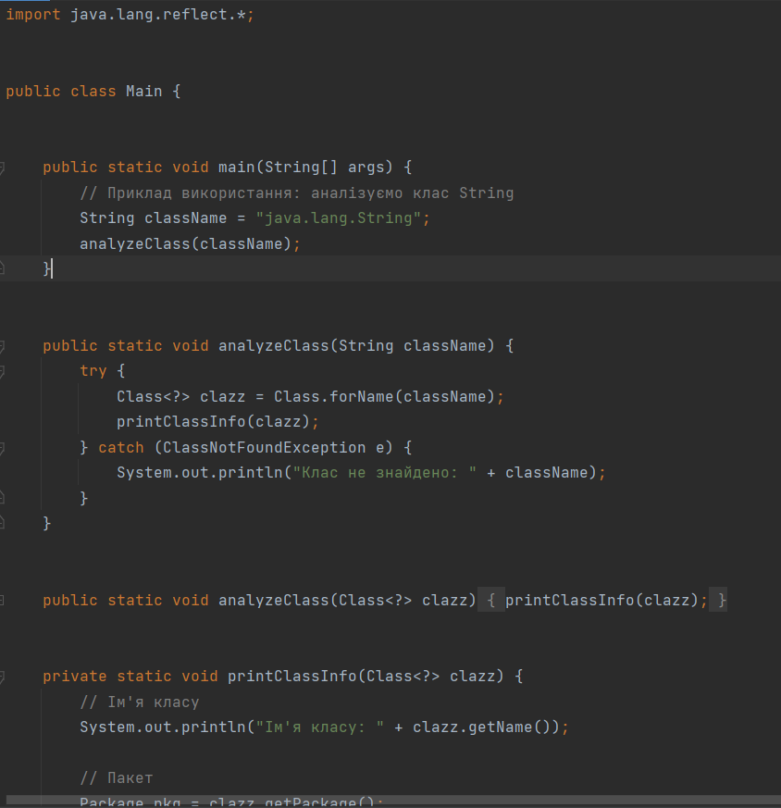

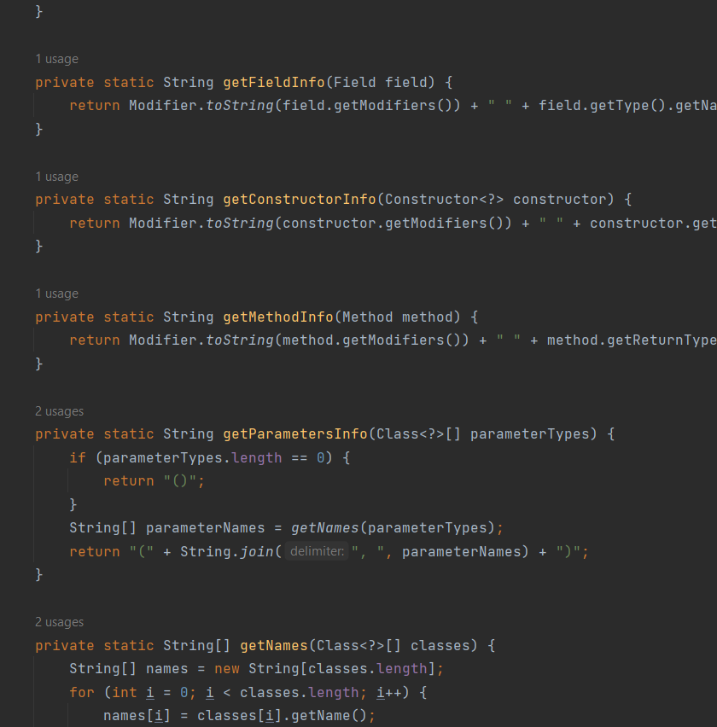­­_­­

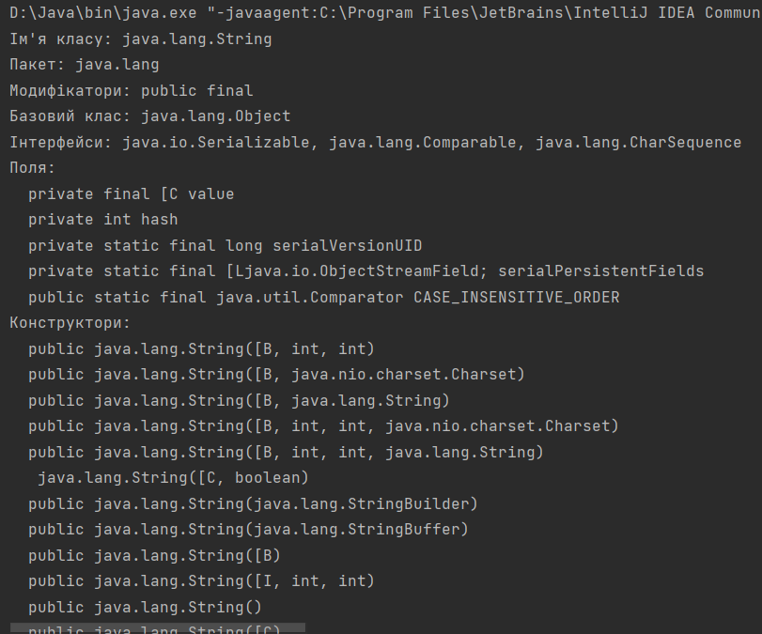

Малюнок 1.1 ­– результат виконання програми

**Завдання №1** Напишіть метод, що по повному імені типу, заданому у вигляді рядка, або по об'єкту типу Class, що створений попередньо, повертає рядок з його повним описом: ім'я пакета, в якому клас визначено, модифікатори та ім'я аналізованого класу, його базовий клас, список реалізованих інтерфейсів, а також список усіх полів, конструкторів та методів, оголошених у класі, та їх характеристики. При розв’язку задачі потрібно передбачити, що в програму для аналізу можуть бути передані як примітивні типи, так і типи-посилання (reference types): масиви, класи та інтерфейси.Для перевірки роботи напишіть консольну програму та програму з графічним інтерфейсом користувача.

Результати виконання завдання №1 наведено:

1. У лістингу 1 – вихідний код програми;
2. На малюнку 1.2 – результат виконання програми.

Лістинг 1. Вихідний код програми

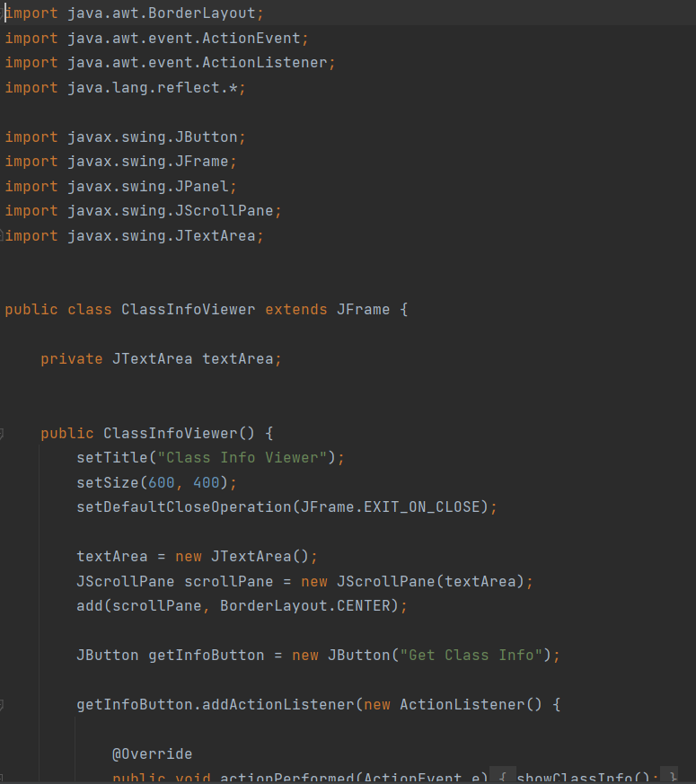

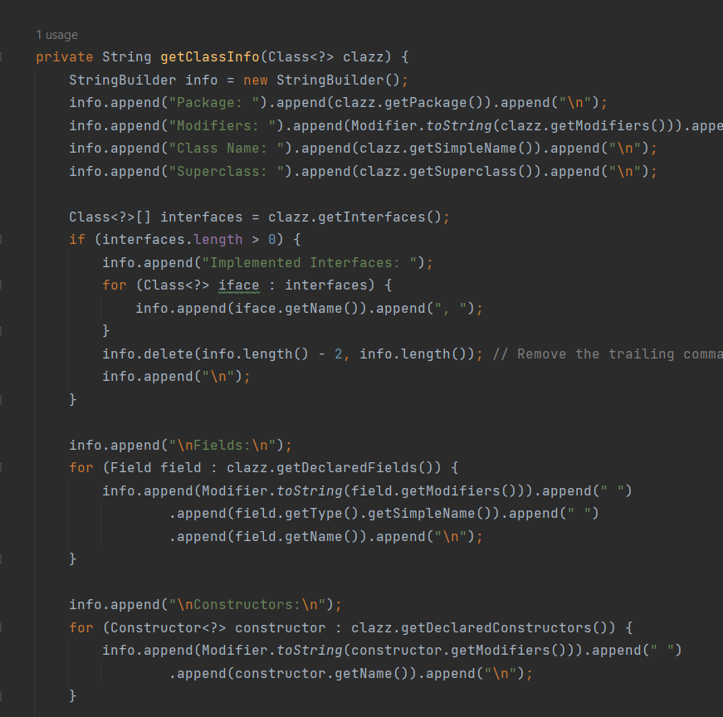­­_­­

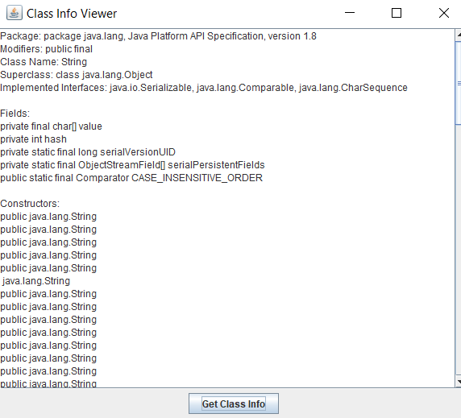

Малюнок 1.1 ­– результат виконання програми

Малюнок 1.2 ­– результат виконання програми

**Завдання №2** Напишіть метод, що по отриманому об'єкту виводить його реальний тип та стан — список всіх полів, оголошених у класі, разом з їх значеннями, а також список оголошених у класі відкритих методів. Користувач може переглянути цей список, вибрати для виклику лише відкриті методи без параметрів, викликати їх на цьому об'єкті та переглянути результат виклику.

Результати виконання завдання №2 наведено:

1. У лістингу 2 – вихідний код програми;
2. На малюнку 2.1 – результат виконання програми.

Лістинг 2. Вихідний код програми

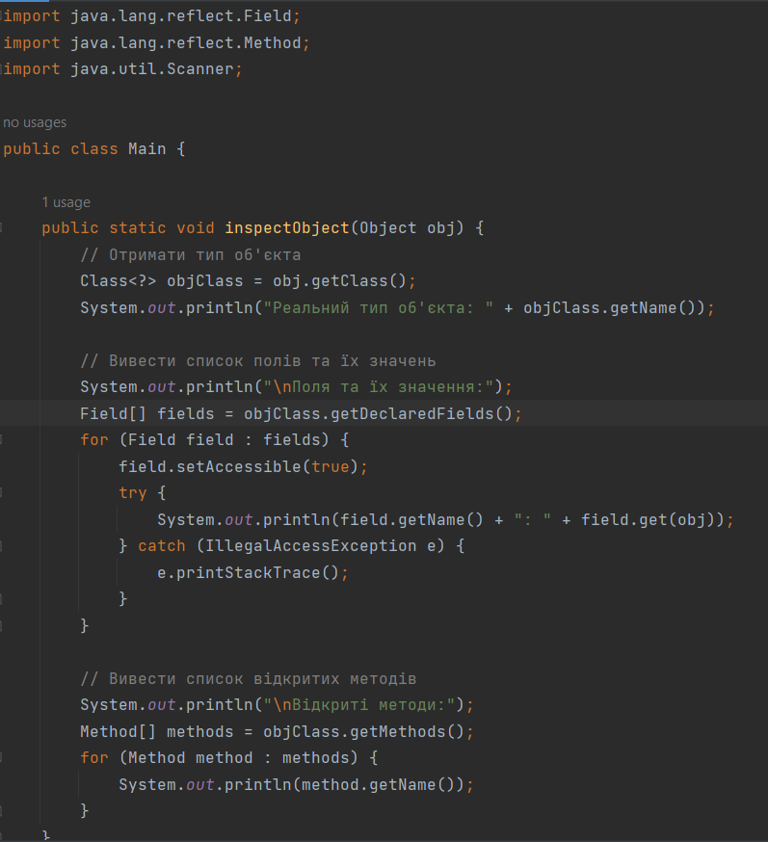

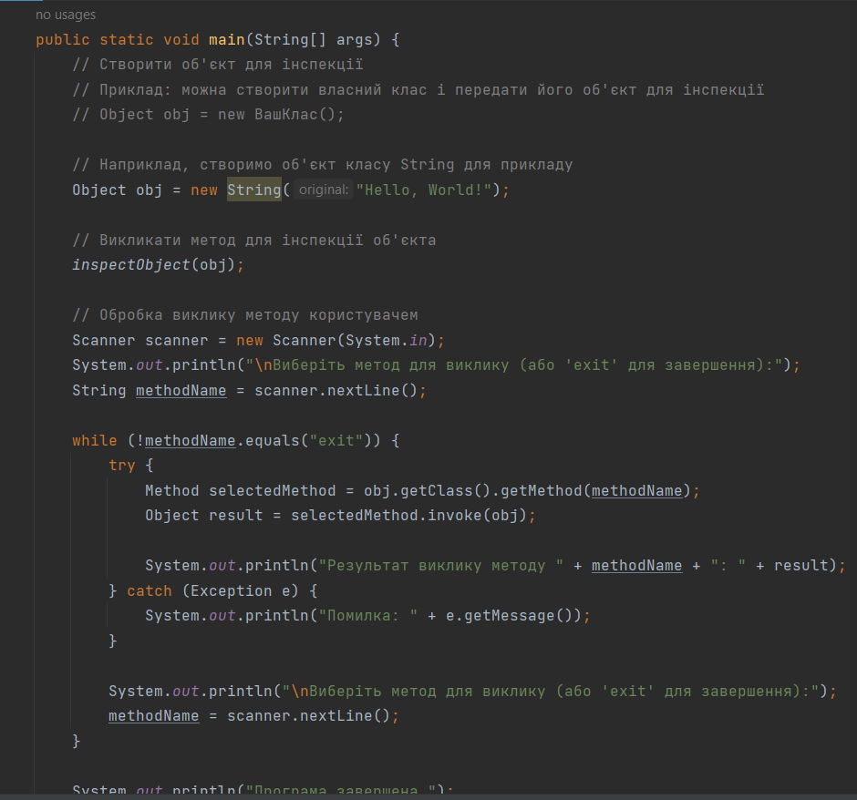­­_­­

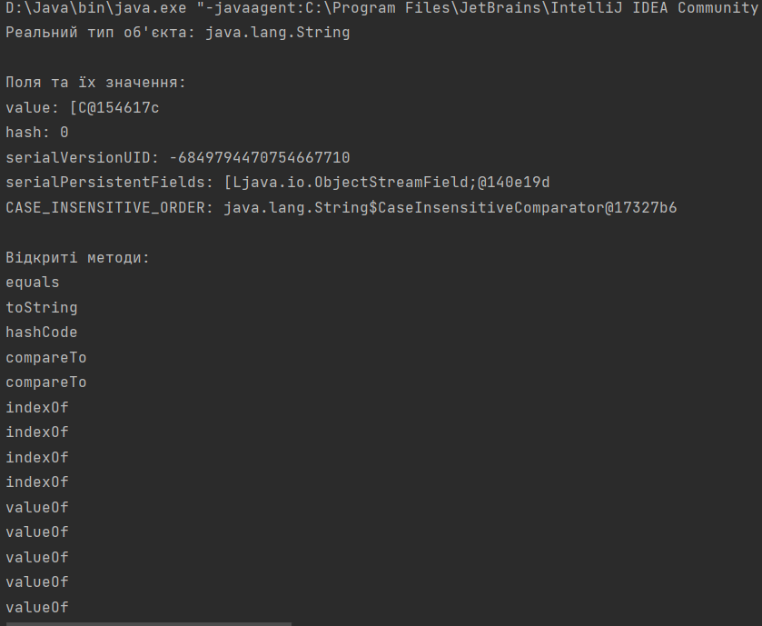

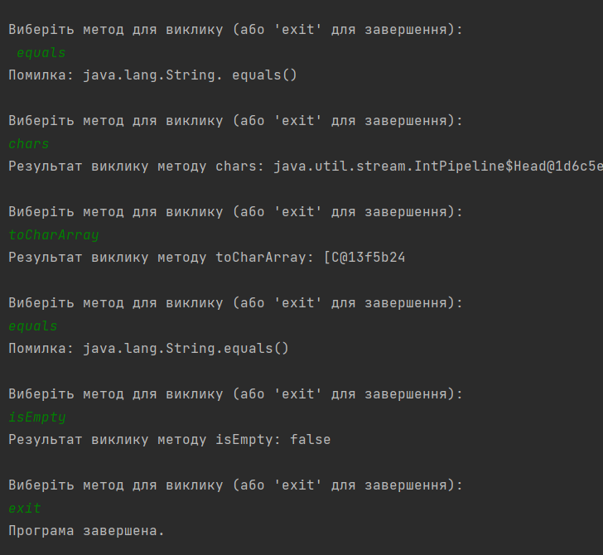

Малюнок 2.1 ­– результат виконання програми

**Завдання №3** Напишіть метод, що отримує об'єкт, ім'я методу у вигляді рядка та список необхідних для виклику методу параметрів. Якщо цей метод може бути викликаний на заданому об'єкті, то вивести результат, інакше викинути виключення FunctionNotFoundException.

Результати виконання завдання №3 наведено:

1. У лістингу 3 – вихідний код програми;
2. На малюнку 3.1 – результат виконання програми.

Лістинг 3. Вихідний код програми

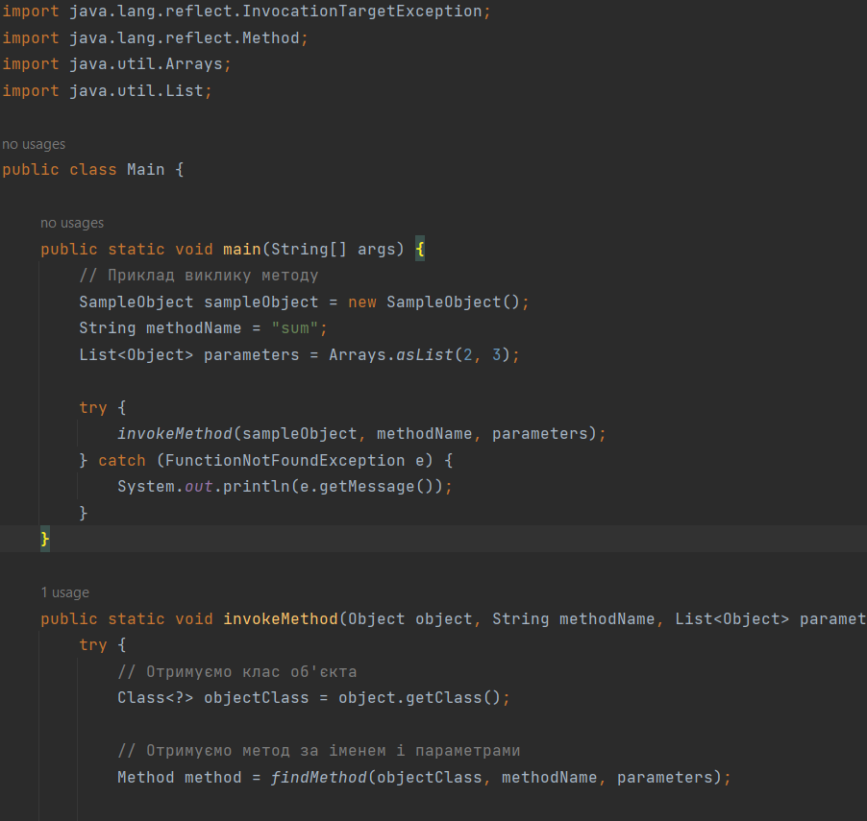

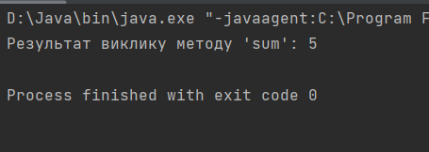

Малюнок 3.1 ­– результат виконання програми

**Завдання №4** Напишіть програму, що дозволяє створювати одновимірні масиви та матриці як примітивних, так і типів посилань (reference types), що будуть вказані під час роботи програми. Програма повинна вміти змінювати розміри масиву та матриці зі збереженням значень та перетворювати масиви та матриці на рядок.

Результати виконання завдання №4 наведено:

1. У лістингу 4 – вихідний код програми;
2. На малюнку 4.1 – результат виконання програми.

Лістинг 4. Вихідний код програми

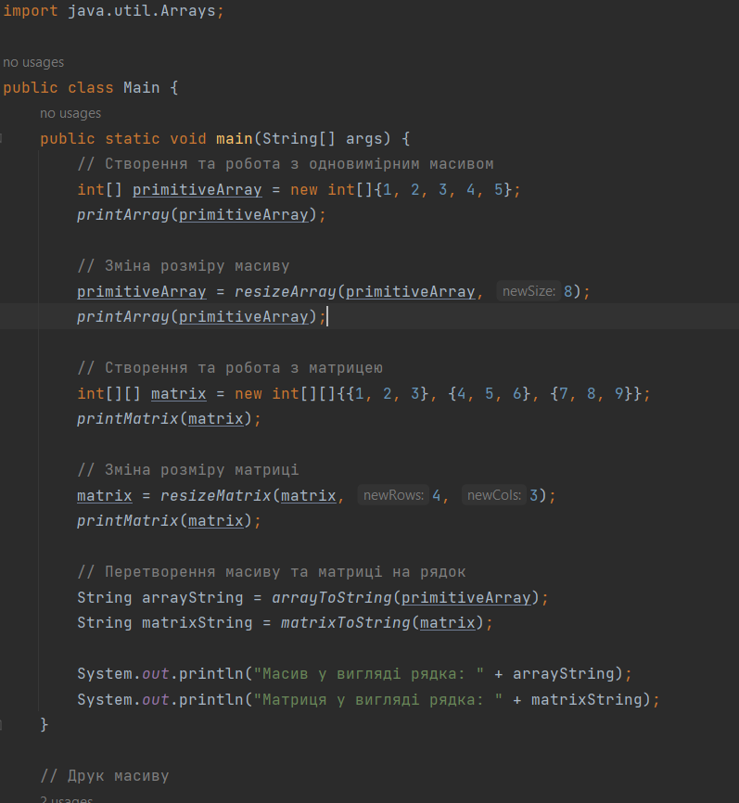

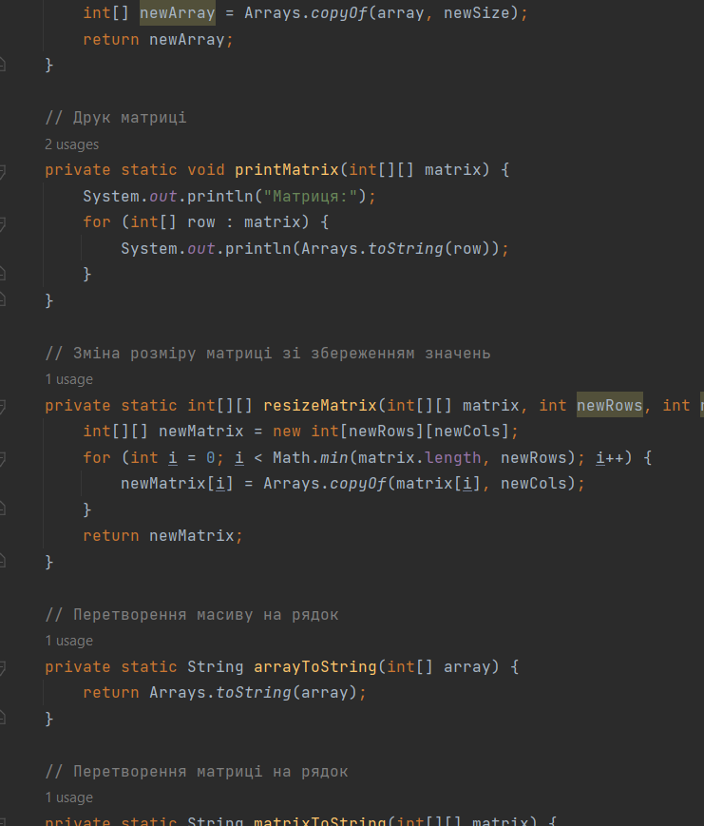­­_­­

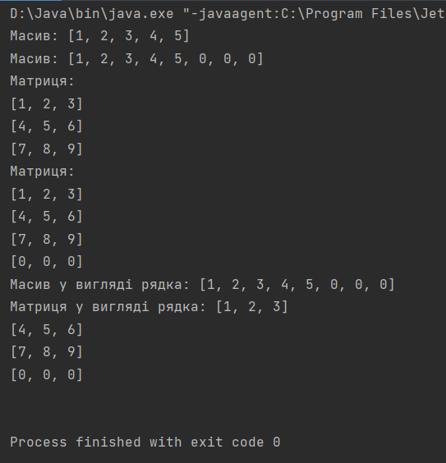

Малюнок 4.1 ­– результат виконання програми

**Завдання №5** Напишіть програму, що демонструє особливості застосування «універсальних» динамічних об'єктів проксі для профілювання методу (виводить на екран час обчислення методу) та для трасування методу (виводить на екран ім'я, параметри методу та обчислене значення).

Результати виконання завдання №5 наведено:

1. У лістингу 5 – вихідний код програми;
2. На малюнку 5.1 – результат виконання програми.

Лістинг 5. Вихідний код програми

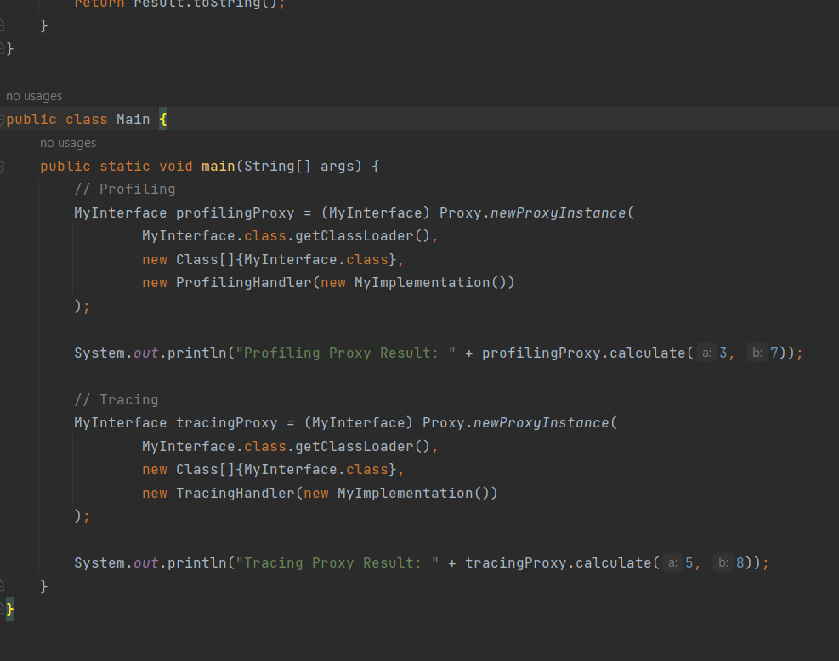­­_­­

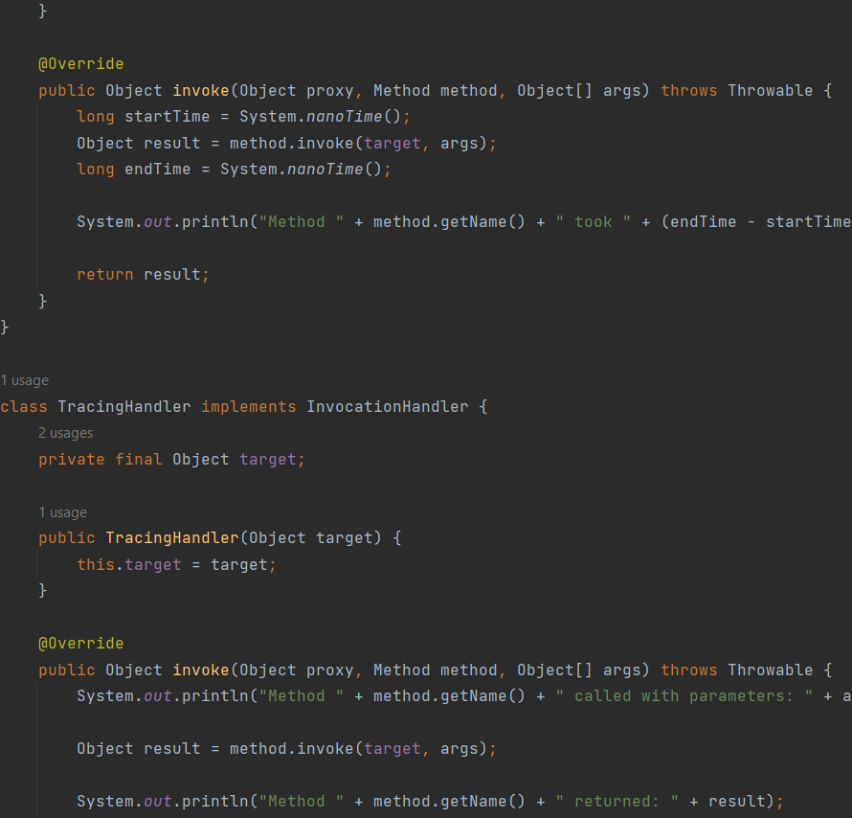

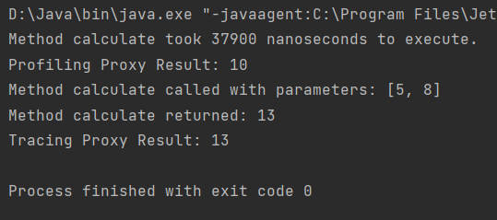

Малюнок 5.1 ­– результат виконання програми

**Завдання №5** Напишіть програму, що дозволяє переглянути список конструкторів заданого під час роботи програми класу, вибрати потрібний конструктор та створити об'єкт цього класу, потім переглянути список усіх методів класу та вибрати потрібний метод. На кожному етапі програма повинна аналізувати та виводити на екран стан об'єкта (імена та значення його полів)

Результати виконання завдання №5 наведено:

1. На малюнку 6.1 – результат виконання програми.

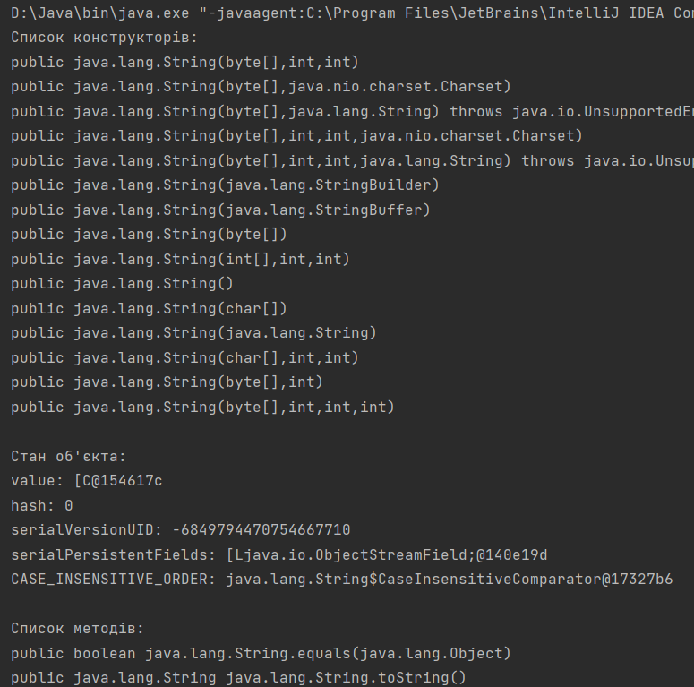

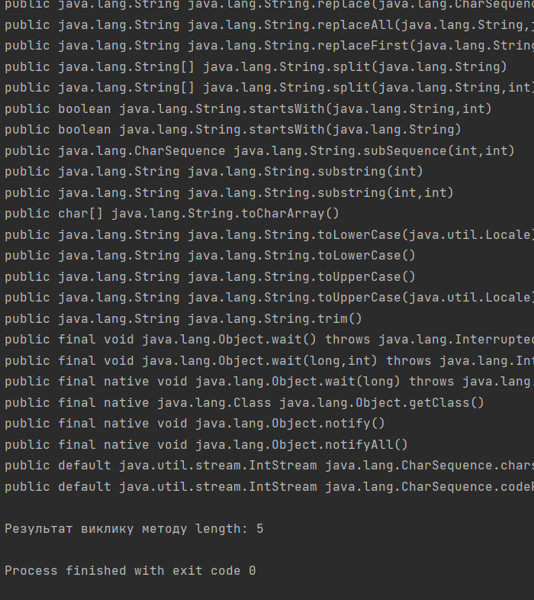­­_­­

Малюнок 6.1 ­– результат виконання програми